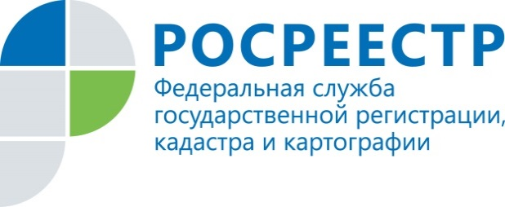 | Особенности осуществления государственного кадастрового учета и государственной регистрации прав в отношении единого недвижимого комплекса и предприятия как имущественного комплекса.
Управление Росреестра по Курской области информирует.

В соответствии с гражданским законодательством имущественный комплекс подразделяется на два вида предприятие и единый недвижимый комплекс.
Статья 133.1 Гражданского кодекса Российской Федерации ( далее ГК РФ) раскрывает понятие Единого недвижимого комплекса (далее ЕНК) - совокупность объединенных единым назначением зданий, сооружений и иных вещей, неразрывно связанных физически или технологически, в том числе линейных объектов (железные дороги, линии электропередачи, трубопроводы и другие), либо расположенных на одном земельном участке, если в реестре прав зарегистрировано право собственности на совокупность указанных объектов в целом как одну недвижимую вещь.
ЕНК является неделимой вещью, поэтому при регистрации права на такой объект применяются особые правила:
- Составная часть ЕНК не является самостоятельным объектом недвижимости и не может иметь самостоятельную юридическую судьбу.
- ЕНК не может быть разделен.
- При завершении строительства объектов недвижимости проектная документация должна предусматривать эксплуатацию таких объектов как ЕНК.
- При объединении таких объектов в ЕНК, данные о каждом из них должны содержатся в Едином государственном реестре недвижимости.
Предприятием как объектом прав признается имущественный комплекс, используемый для осуществления предпринимательской деятельности.
Предприятие в целом как имущественный комплекс признается недвижимостью.
Предприятие в целом или его часть могут быть объектом купли-продажи, залога, аренды и других сделок, связанных с установлением, изменением и прекращением вещных прав.
В состав предприятия как имущественного комплекса (далее – ПИК), входят все виды имущества, предназначенные для его деятельности, включая земельные участки, здания, сооружения, оборудование, инвентарь, сырье, продукцию, права требования, долги, а также права на обозначения, индивидуализирующие предприятие, его продукцию, работы и услуги (коммерческое обозначение, товарные знаки, знаки обслуживания), и другие исключительные права, если иное не предусмотрено законом или договором (ст.132 ГК РФ).
Государственная регистрация права собственности на предприятие как имущественный комплекс осуществляется после государственного кадастрового учета и государственной регистрации прав на каждый объект недвижимости, входящий в состав предприятия как имущественного комплекса.
Государственная регистрация перехода права собственности, ограничений права собственности, обременений предприятия как имущественного комплекса осуществляется одновременно с государственной регистрацией перехода права собственности и ограничений прав и обременений всех объектов недвижимости, входящих в состав такого предприятия.
Таким образом, отличительной особенностью ПИК от ЕНК является то, что в законодательстве прямо не указывается на то, что в состав ЕНК входит земельный участок. Части ЕНК могут располагаться на разных земельных участках.
При совершении сделок с имущественным комплексом должно оговариваться, что имеется ввиду единый объект, документация которого предусматривает его эксплуатацию как единого комплекса, а не совокупность объектов, объединенных единым назначением.

